**МІНІСТЕРСТВО ОСВІТИ І НАУКИ УКРАЇНИ**

**УМАНСЬКИЙ НАЦІОНАЛЬНИЙ УНІВЕРСИТЕТ**

**Факультет плодоовочівництва, екології та захисту рослин**

**Методичні рекомендації з написання й оформлення кваліфікаційної роботи студентами ОР Магістр за спеціальністю H1 Агрономія освітньо-професійної програми Садівництво та виноградарство**

**Умань – 2025**

*Методичні вказівки підготували:*

професори: Яковенко Р.В., Заморський В.В.

доценти: Слободяник Г.Я., Тернавський А.Г., Буцик Р.М., Чаплоуцький А.М.

*Відповідальний за випуск:* декан факультету плодоовочівництва, екології та захисту рослин Щетина С.В.

*Рецензент:* д.с.-г. н., професор Балабак О.А.

Рекомендовано до друку науково-методичною комісією факультету плодоовочівництва, екології та захисту рослин (протокол №1 від 29 серпня 2025 р.)

**ЗМІСТ**

|  |  |
| --- | --- |
| ВСТУП……………………………………………………………………… | 4 |
| Загальні положення……………………………………………………….... | 4 |
| 1.1. Структура кваліфікаційної роботи………………...…………………. | 5 |
| 1.2. Основні вимоги до кваліфікаційної роботи………………………….. | 6 |
| 1.3. Тематика кваліфікаційних робіт……………………………………… | 6 |
| 1.4. Завдання на кваліфікаційну роботу…………………………...……… | 6 |
| Короткий зміст розділів……………………………………………………. | 7 |
| Оформлення кваліфікаційної роботи………………...…………………… | 11 |
| Скорочення, одиниці вимірювання і умовні позначення………………... | 14 |
| Посилання у тексті на використані джерела……………………………... | 15 |
| Оформлення і бібліографічний опис списку використаних джерел……. | 16 |
| Порядок допуску кваліфікаційних робіт до захисту…………………….. | 19 |
| Захист кваліфікаційної роботи…………………………………………….. | 20 |
| Додаток А. Зразок завдання на кваліфікаційну роботу………………….. | 22 |
| Додаток Б. Використання статистичних методів і комп’ютерної техніки | 24 |
| Презентація результатів наукової роботи………………………………… | 32 |
| Додаток В. Зразок титульного аркуша кваліфікаційної роботи………… | 36 |
| Додаток Д. Зразок оформлення змісту кваліфікаційної роботи………… | 37 |
| Додаток Е. Економічна ефективність…………………………………….. | 38 |
| Додаток Ж. Пам’ятка рецензенту………………………………………… | 39 |
| Додаток З. Структура рецензії на кваліфікаційну роботу………………. | 41 |

**ВСТУП**

Проектування кваліфікаційної роботи є завершальною стадією освітнього процесу студентів в університеті. Кваліфікаційна робота – це наукова праця, як самостійно виконана дослідницька кваліфікаційна робота, яка синтезує результати наукових досліджень, теоретичної та практичної підготовки у відповідності з освітньо-професійною програмою підготовки ОР „Магістр”.

*Мета роботи:* 1) оволодіння методологією творчого вирішення сучасних проблем наукового характеру на основі отриманих під час навчання в університеті знань, професійних умінь та навичок відповідно до вимог стандартів вищої освіти;

2) розробка інноваційних пропозицій та рекомендацій з подальшим впровадженням їх у виробництво.

*Основні завдання роботи:* 1) систематизація, закріплення та розширення теоретичних знань, отриманих у процесі навчання за освітньою програмою, та їх практичне використання при вирішенні конкретних наукових і виробничих питань;

2) розвиток навичок самостійної наукової діяльності, оволодіння методикою досліджень та експериментування, фізичного або математичного моделювання, використання сучасних інформаційних технологій у процесі розв’язання задач, які передбачені завданням кваліфікаційної роботи;

3) визначення відповідності рівня підготовки випускника вимогам освітньої програми, його готовності та спроможності до самостійної наукової діяльності та інформування суспільства про власні наукові результати в умовах ринкової економіки, сучасного виробництва, прогресу науки, техніки та культури.

**Загальні положення**

Кваліфікаційна робота – рукопис, який містить всебічний аналіз інформації на підставі проведених досліджень за обраною темою з плодівництва, овочівництва або виноградарства.

Кваліфікаційна робота повинна відповідати спеціальності та вирішувати актуальні проблеми галузі, на підставі результатів власних досліджень, які мають відповідне наукове та виробниче значення, відображати схильність автора до наукового пошуку. Тема кваліфікаційної роботи повинна бути пов’язана з напрямами наукових досліджень кафедри.

Робота виконується студентами особисто під керівництвом наукового керівника за темою, затвердженою в установленому порядку. Керівниками призначаються науково-педагогічні працівники, які мають науковий ступінь, досвід викладання дисциплін згідно з навчальним планом, професійну компетентність та досвід керівництва кваліфікаційними роботами.

Роль керівника полягає у допомозі при виборі теми та встановленні завдань роботи; ознайомленні з переліком основної наукової літератури, нормативних документів, наукових видань, методик, довідкових матеріалів; консультуванні дипломника з відповідних розділів, що входять до його компетенції; контролі виконання завдань студентом робіт згідно календарного плану-графіку виконання кваліфікаційної роботи.

Кваліфікаційна робота повинна відповідати встановленим вимогам, бути належно структурованою та технічно оформленою. У кваліфікаційній роботі не може бути академічного плагіату, фальсифікації та списування. Мінімальний поріг оригінальності тексту кваліфікаційної роботи має становити 60%.

**1.1. Структура кваліфікаційної роботи**

Кваліфікаційна робота є результатом 1–3-річних польових і лабораторних досліджень. Повинна бути виконана на актуальну тему, містити постановку завдання, визначення мети і задач дослідження, об’єкту і предмету досліджень, аналіз сучасного стану питання (огляд літератури), умови та методику проведення досліджень, результати досліджень і їх аналіз із використанням статистичних методів, економічну ефективність, висвітлення питань з охорони праці та оцінку екологічної небезпеки і вимог щодо вирощування культур в досліді. Завершується робота висновками та рекомендаціями (останні формулюються на основі 1–3-річних експериментальних досліджень).

Своє бачення у вирішенні проблеми студент змістовно аргументує і співставляє з відомими положеннями, цитуючи та роблячи посилання на використані джерела та додатки. Висновки і рекомендації об’єднуються провідною ідеєю і пов’язані з метою наукової роботи відповідними фактами і обгрунтуваннями.

Кваліфікаційна робота має включати: титульний аркуш, завдання на дипломну роботу, відгук керівника, зміст, вступ, розділи роботи, висновки і рекомендації, список використаних джерел, додатки.

**1.2. Основні вимоги до кваліфікаційної роботи**

Дослідження виконуються на актуальну тему, повинні поєднувати елементи нового у плодівництві, овочівництві чи виноградарстві, відповідати обраній спеціальності та загальній тематиці досліджень навчального закладу (факультету, кафедри).

Результати досліджень повинні відповідати наступним критеріям:

* мати практичне значення;
* бути достовірними;
* виконані особисто студентом;
* пройти апробацію на наукових студентських конференціях;
* обов’язковий друк статті у наукових студентських збірниках чи інших збірниках наукових праць.

Кваліфікаційна робота загальним обсягом 30–40 сторінок подається до захисту зброшурованою в одному примірнику. Мова наукової роботи – державна.

У додатках розміщують: дані погодних умов в роки досліджень, результати статистичної обробки даних, технологічну схему вирощування культури, попередні розрахунки до економічної ефективності, довідки про апробацію результатів досліджень, відбиток наукової статті у збірнику та інші документи, що доповнюють кваліфікаційну роботу.

**1.3. Тематика кваліфікаційних робіт**

*Теми кваліфікаційних робіт* розробляють члени кафедри з урахуванням вимог стандартів вищої освіти для відповідного освітнього рівня; власного досвіду керівництва дипломним проектуванням; наукових досліджень та професійних інтересів кафедри, замовлень і рекомендацій виробничих підприємств, науково-дослідних інститутів, галузевих міністерств і відомств.

Тематика розглядається та ухвалюється на засіданні кафедри та затверджується вченою радою факультету.

Упродовж першого місяця навчання студент вибирає керівника та тему кваліфікаційної роботи із списку тем, розроблених даним керівником. Закріплення теми кваліфікаційної роботи за студентом здійснюється за його заявою на ім’я завідувача кафедри.

**1.4. Завдання на кваліфікаційну роботу**

*Завдання на кваліфікаційну роботу* видає керівник згідно обраної студентом теми кваліфікаційної роботи за встановленою формою. Завдання, підписане науковим керівником, консультантами розділів з охорони праці та економіки (за необхідності) та затверджене завідувачем кафедри видається студенту упродовж першого місяця навчання разом з вибором теми кваліфікаційної роботи.

У завданні зазначають:

- прізвище, ім’я та по-батькові студента;

- тему кваліфікаційної роботи, номер і дату наказу ректора про затвердження теми;

- прізвище, ім’я та по-батькові керівника роботи, його науковий ступінь та вчене звання;

- строк подання студентом роботи, що встановлюється не пізніше, ніж за 10 днів до захисту;

- вихідні дані до роботи (схему досліду, перелік обліків і спостережень);

- перелік питань, які потрібно розробити;

- перелік графічного (ілюстративного) матеріалу (за необхідності);

- дату видачі завдання;

- календарний план роботи.

Завдання на кваліфікаційну роботу (додаток А) підписується студентом та є складовою частиною роботи.

**Короткий зміст розділів**

Вступ (1–2 сторінки від загального обсягу) містить загальну характеристику досліджень: актуальність теми, мету дослідження, зміст поставлених завдань, теоретичну цінність і прикладне значення отриманих результатів.

Вказується зв’язок обраного напряму досліджень з науковою тематикою кафедри, визначається об’єкт і предмет досліджень, подається перелік методів досліджень, висвітлюється новизна. За бажанням подається апробація результатів досліджень кваліфікаційної роботи.

Правилом хорошого тону і дотримання етики спілкування науковців є висловлення подячних слів на адресу колегам, які доклали частку свого часу до реалізації поставлених перед здобувачем завдань. Тому, в кінці вступу на окремому аркуші слід подякувати особам, які надали автору методичну та іншу допомогу під час виконання досліджень.

РОЗДІЛ 1

Огляд літератури (5–7 сторінок від загального обсягу) складають з метою висвітлення стану досліджень обраної теми та доцільності її подальшого вивчення. Зміст розділу має демонструвати ґрунтовне ознайомлення дипломника зі спеціальною науковою літературою, його вміння систематизувати наукові джерела та критично їх оцінювати. На підставі положень, встановлених дослідником, визначають новизну та стан вивченості наукових питань відповідно до теми досліджень.

РОЗДІЛ 2

Умови, об’єкти, методика проведення досліджень та заходи безпеки вирощування культури (6–7 сторінок від загального обсягу). У розділі описують географічне місце проведення досліджень, територіальне розташування досліду, опис господарства (якщо дослідження велися не в Уманському НУ). Подають загальну характеристику ґрунтово-кліматичних умов регіону, де проводять польові досліди, вказують їх відповідність біологічним особливостям досліджуваної культури.

Основні елементи погодних умов характеризують за показниками середньомісячної температури повітря, опадів та відносної вологості повітря. Наведення метеорологічних даних обов’язково роблять із посиланням на джерело їх одержання. Наведені погодні умови за кожний рік досліджень піддають аналізу, порівнюючи між собою і середніми багаторічними даними за останні 30 років.

Для досліджень технологічних питань у закритому ґрунті додатково подають опис культиваційної споруди, відомості про температуру і відносну вологість повітря в них, сонячну інсоляцію та хмарність. Описують методи створення сприятливих кліматичних умов у споруді. Вказують субстрат для вирощування овочевої культури.

Викладається методика проведення досліджень з обов’язковим зазначенням всіх її основних елементів: схеми досліду, розміру дослідних і облікових ділянок, їх конфігурації і просторової орієнтації, кількості дерев, кущів, рослин тощо, повторності досліду, методів розміщення варіантів та повторень, методик проведення спостережень, вимірювань, обліків, обрахунків.

Визначають об’єкт досліджень, схему досліду і вказують варіант, що слугує контролем, як правило, рекомендований на час ведення досліду зональною технологією.

У дослідах з плодовими і ягідними культурами основними обліками і спостереженнями є фенологічні, облік показників росту рослин (діаметр, висота, довжина, кількість, площа асимілюючої поверхні тощо) і їх плодоношення, облік урожаю і його структурні та якісні показники.

У дослідах з овочевими культурами обов’язково мають бути: фенологічні спостереження за проходженням основних фаз росту і розвитку, облік густоти стояння рослин, біометричні показники (висота рослин, товщина стебла, об’ємні виміри рослин, кількість листків, загальна площа листків, продуктивність фотосинтезу тощо). Окреме місце займають методи обліку врожаю, визначення показників його товарної якості, а також хімічний склад продуктивної частини врожаю.

Наводять методику проведення статистичного аналізу, розрахунки економічної ефективності одержаних експериментальних даних.

Відповідно до теми кваліфікаційної роботи, на основі законодавства України про охорону праці на виробництві, описують питання організації техніки безпеки, виробничої санітарії, гігієни праці в період виконання польових та лабораторних робіт, передбачених методикою проведення дослідів за схемою кваліфікаційної роботи. Планують заходи і пропозиції для поліпшення заходів з охорони праці на вирощуванні досліджуваної культури (до 1–1,5 стор.).

Залежно від характеру кваліфікаційної роботи, керуючись законодавством України про охорону навколишнього середовища, коротко описують відповідні заходи, поєднуючи їх з темою кваліфікаційної роботи. У процесі оцінки екологічної небезпеки звертають увагу на попередження забрудненості навколишнього середовища агрохімікатами, важкими металами, пестицидами, радіоактивними речовинами, витратними матеріалами (плівка, етикетка тощо), орієнтуються на виробництво органічної продукції. Детально охарактеризовують вплив на екосистему органічних добрив, пробіотиків, самої культури, що вирощується в досліді тощо (до 1–1,5 стор.).

РОЗДІЛ 3

Результати досліджень (8–10 сторінок від загального обсягу) є основним розділом у магістерській роботі. Тут потрібно докладно і послідовно викласти зміст виконаної науково-дослідної роботи. За необхідності розділ може бути поділений на підрозділи.

Результати досліджень подають у вигляді текстового опису таблиць, рисунків, графіків у т.ч. додатків. Отримані показники повинні бути досконало проаналізовані, за необхідності встановлюються кореляційні залежності змін показників від досліджуваних і супутніх чинників. Для цього отримані експериментальними методами дані (біометричні показники, облік урожайності, якості урожаю тощо) піддають статистичному аналізу, результати розрахунків якого розміщують у додатках до кваліфікаційної роботи. У одно- та багатофакторних дослідах наводять результати дисперсійного аналізу (додаток Б). В таблицях, що розміщені в тексті, наводять лише показники НІР05 для порівняння відповідних середніх. НІР05 для факторів наводяться лише у разі подання середніх по досліджуваних факторах. Інші дані статистичної обробки (F05, Sx%, дисперсія, сила впливу факторів тощо) наводять у додатках з обов’язковим посиланням на них у тексті.

Після кожної таблиці (рисунку) слід розміщувати текстове пояснення результатів досліджень, яке не повинне бути простим переказом числових даних, а відмічати наявні тенденції та закономірності. Дані досліду аналізують окремо за кожний рік, на підставі усередненого за роками досліджень значення показника роблять висновки в цілому.

Важливим елементом аналізу одержаних результатів є співставлення результатів власних досліджень з результатами інших авторів.

Розділ має закінчуватись короткими висновками, які повинні містити суть результату, мати числове підтвердження та характеристику рівня його статистичної достовірності. Вони можуть слугувати кінцевими висновками кваліфікаційної роботи.

РОЗДІЛ 4

Економічна ефективність результатів досліджень (2–3 сторінки від загального обсягу роботи). У цьому розділі аналізують собівартість продукції, умовно-чистий прибуток, рівень рентабельності варіантів досліду, порівняно з контролем (додаток Е).

Необхідно подати фактичні економічні показники за варіантами досліду, на підставі складеної технологічної карти вирощування, яку розміщують в додатках. Для розрахунку матеріально-грошових витрат слід врахувати такі показники як обробіток ґрунту, підготовка і внесення добрив, вартість насіння чи садивного матеріалу, сівба насіння та висаджування рослин, вартість і внесення засобів захисту, догляд за посівами чи багаторічними насадженнями, збирання врожаю, вартість виробленої продукції. Враховують витрати на паливно-мастильні матеріали, вартість і встановлення шпалери, матеріали для щеплення і стратифікації, розсаду, саджанці, витрати минулих років, амортизацію та поточний ремонт засобів механізації тощо.

Для досліджень технологічних питань у закритому грунті слід враховувати матеріально-грошові витрати на підготовку теплиць до експлуатації і саму експлуатацію, облаштування гряд, експлуатацію системи дрібнодисперсного дощування, вирощування розсади і рослин із живців, догляд за рослинами у спорудах закритого грунту тощо.

Висновки і РЕКОМЕНДАЦІЇ

У 6–8 пунктах висновків характеризують основні положення теоретичного і практичного характеру, які випливають з результатів досліджень. У рекомендаціях вказують кращі результати проведених досліджень та регіон застосування, а також доцільність і напрям використання в подальших дослідженнях.

СПИСОК ВИКОРИСТАНИХ ДЖЕРЕЛ ЛІТЕРАТУРИ

Для об’єктивного висвітлення та аналізу стану досліджуваного питання список опрацьованих джерел літератури повинен містити 30–40 найменувань, в тому числі: не менше 30% за останні 10−15 років, не більше 30% наукових джерел з інтернет-ресурсу і не менше 10% літератури латиницею. До списку включають усі джерела, на які були зроблені посилання в тексті. Список складають згідно одного із способів подання: за прізвищем перших авторів (заголовків) за українською абеткою або по мірі згадування джерел в тексті із наскрізною нумерацією.

ДОДАТКИ

У додатках розміщують допоміжний матеріал до основного тексту кваліфікаційної роботи, який необхідний для уточнення результатів досліджень та підтвердження достовірності окремих висновків і рекомендацій. До них відносять таблиці дисперсійного та кореляційного аналізів, технологічні схеми вирощування культур, розрахунки економічної ефективності варіантів досліду, рисунки та фото, довідки про виступи на наукових студентських конференціях, довідка з господарства і акти впровадження, де виконувалися дослідження (якщо робота виконана поза межами Уманського НУ), відбитки опублікованих статей за темою кваліфікаційної роботи.

**Оформлення кваліфікаційної роботи**

Набір тексту шрифтом Times New Roman (14 pt) у редакторі Microsoft Office Word виконують з абзацним відступом 1,0 см та міжрядковим інтервалом 1,5. Шрифт чорного кольору. Береги сторінки (мм): верхній і нижній – 20, лівий – 30, правий – 10.

Всі сторінки, включаючи таблиці, ілюстрації і додатки нумерують у зростаючому порядку. Першою сторінкою роботи є титульний аркуш (додаток В), який не нумерують. На наступних сторінках номер ставлять у правому верхньому куті сторінки арабським шрифтом. Рецензію і довідку про перевірку роботи на академічний плагіат вкладають у додатковий карман на внутрішній стороні палітурки роботи.

Помилки, описки і графічні неточності, виявлені в процесі друкування роботи, можна виправити коректором або зробити підчищення і написати на тому місці виправлення. На одній сторінці допускається не більше двох виправлень.

Якщо сторінка не повністю зайнята таблицею або рисунком, на ній розміщують відповідну частину тексту.

Текст кваліфікаційної роботи поділяють на розділи, підрозділи.

Кожен розділ розпочинають з нової сторінки. Номер розділу розміщують по центру сторінки великими напівжирними літерами. Назву розділу розміщують з нової стрічки під номером розділу великими напівжирними літерами з вирівнюванням по центру наприклад:

**РОЗДІЛ 2**

**УМОВИ, ОБ’ЄКТИ, МЕТОДИКА ПРОВЕДЕННЯ ДОСЛІДЖЕНЬ ТА ЗАХОДИ БЕЗПЕКИ ВИРОЩУВАННЯ КУЛЬТУРИ**

Перенесення складів у заголовках розділу не допускають, крапку в кінці назви і заголовка розділу не ставлять. Між заголовком і підзаголовком повинен бути відступ в одну стрічку.

Назву *підрозділу* подають у вигляді заголовку малими напівжирними літерами (крім першої прописної) з абзацу (вирівнювання тексту лівобічне). Підрозділи нумерують у межах кожного розділу. Номер підрозділу складається з номера розділу і порядкового номера підрозділу, між якими ставлять крапку; в кінці номера підрозділу теж повинна стояти крапка. Потім у тому ж рядку пишуть заголовок підрозділу, наприклад: **2.3. Схема досліду**. Між заголовком підрозділу і першим рядком тексту залишають відступ в одну стрічку.

*Пункти* нумерують арабськими цифрами також напівжирним шрифтом в межах кожного розділу і підрозділу, наприклад: **3.2.1. Висота рослин**. Заголовок пункту наводять у підбір до тексту.

*Ілюстрації* (рисунки, креслення, схеми) позначають словом „Рис.” і розміщують безпосередньо після посилання на них у тексті. Номер ілюстрації, її назва і пояснювальні підписи розміщують послідовно під ілюстрацією. При виконанні графіків і діаграм використовують не більше 2–4 кольорів. Заголовок ілюстрації розміщують симетрично до тексту (рис. 5 додаток Б).

*Таблиці* нумерують в межах розділу і розміщують написання слова „Таблиця” і її номера в правому верхньому куті над відповідним заголовком таблиці (Таблиця 3.2). Заголовки колонок починають з великої літери, підзаголовки – з маленької, якщо вони складають одне речення із заголовком, з великої – якщо вони самостійні. Колонки з порядковими номерами рядків до таблиці включати не потрібно (див. рис. 1).

Заголовок таблиці має бути напівжирним шрифтом і його розміщують посередині, симетрично до тексту. В кінці заголовку таблиці крапку не ставлять. Після найменування показника, перед одиницею вимірювання ставлять кому. Наприклад: „Урожайність, *т*; Рівень рентабельності, *%*”.

Ставити лапки замість чисел, знаків чи символів, які повторюються, не допускається. Якщо цифрові або інші дані в якому-небудь рядку таблиці не наводять, то в ньому ставлять прочерк, а причину відсутності даних пояснюють у примітці під таблицею.

Таблиця 3.2

**Вміст рухомих форм основних елементів живлення в шарі ґрунту 0-20 см за різних рівнів застосування добрив у сівозміні, *мг/кг ґрунту* (2015 р.)**

|  |  |  |  |  |
| --- | --- | --- | --- | --- |
| Рівень добрив | Азот | | Фосфор | Калій |
| нітратний | амонійний |
| Без добрив (абсолютний контроль) | 10,5 | 10,2 | 9,02 | 3,21 |
| NPK (виробничий контроль) | 6,9 | 7,5 | 9,09 | 5,11 |
| N45P45K45 | 6,7 | 7,3 | 9,07 | 3,78 |
| N90Р90К90 | 5,3 | 9,4 | 8,58 | 4,25 |
| НІР05 | 1,1 | 2,0 | 0,02 | 0,12 |

**Рис. 1. Приклад оформлення таблиці**

Цифри в колонках таблиці розташовують так, щоб класи чисел в усіх рядках знаходилися один під другим. Числові величини в одній колонці повинні мати однакову кількість знаків після коми (у т. ч. значення НІР05 у таблиці).

Для скорочення тексту заголовків та підзаголовків колонок окремі поняття замінюють літерами, позначеннями, а пояснення скорочень подають у примітці до таблиці.

*Додатки* оформлюють як продовження кваліфікаційної роботи на наступних її сторінках, розміщуючи їх у порядку появи посилань у тексті. Додатки нумерують великими літерами української абетки, наприклад „Додаток А”, або „Додаток А.1”, якщо їх декілька однотипних як „Результати дисперсійного аналізу”.

**Скорочення, одиниці вимірювання і умовні позначення**

Скорочення слів у заголовках розділів, підрозділів, таблиць, додатків і у підписах під рисунками не допускається. В тексті кваліфікаційної роботи скорочення можливі лише у випадках, якщо вони встановлені стандартом або правилами орфографії і пунктуації.

*Допустимі скорочення:*

с.-г. (сільськогосподарський) – тільки в таблицях; з/п (за порядком); табл. (таблиця) – при посиланні в тексті в дужках; Рис. (рисунок); і т.д. (і так далі); і т.п. (і тому подібне); та ін. (та інше) – пишуть в кінці речення, після переліку; р. (рік), рр. (роки), в. (вік), вв. (віки), шт. (штук), прим. (примірників), грн (гривень), коп. (копійок), тис. (тисяч), млн (мільйонів), млрд (мільярдів) – тільки біля цифр; т (тонн), ц (центнер), кг (кілограм), г (грам), мг (міліграм), мл (мілілітр), м3 (кубічний метр), см3 (кубічний сантиметр), гл (гектолітр), дкл (декалітр), л (літр), км (кілометр), м (метр), дм (дециметр), см (сантиметр), км2 (квадратний кілометр), а (ар), м2 (квадратний метр); ІОК, СКД, ККД, НААН – назва широко відомих речовин, термінів, установ; р. (річка), м. (місто), с. (село), сел. (селище), оз. (озеро), о. (острів) – за власними назвами; доц. (доцент), проф. (професор), акад. (академік) – тільки біля прізвищ у тексті; вид. (видання), вид-во (видавництво), кн. (книга), зб. (збірник), вип. (випуск), т. (том), ч. (частина), с. (сторінка).

*Неприпустимі скорочення:* з-д (завод), р-н (розчин), в т.ч. (в тому числі), т.ч. (таким чином), ВРХ (велика рогата худоба) та інші.

Математичні знаки застосовують за використання символів у варіаційної статистики, у формулах і таблицях біля цифр. У тексті їх пишуть словами. Не можна наприклад, писати „температура була > 18оС”. Правильне написання „температура була вище 18оС”.

Не допускають використання символів і умовних позначень замість відповідних термінів. Наприклад: „tо підвищувалась”, замість правильного „температура підвищувалася”.

Знаки №, % і т.п. застосовують при цифрах. В інших випадках їх пишуть словами. Наприклад: „вихід підвищився”, а не „% виходу підвищився”. Знак „№” для позначення множини не подвоюють.

Всі числа з розмірностями пишуть цифрами. Наприклад: „довжина 5 метрів, а не „довжина п’ять метрів”. Числа до десяти не при розмірностях рекомендовано давати в тексті словами „на трьох ділянках”, а більше десяти – цифрами „на 15 ділянках”.

Складні прикметники, першою частиною яких є числівник, пишуть через тире: „температура – 15°С”, а не ”5% розчин” чи „15° температура”.

Вказуючи багаторічний період між роками, ставлять дефіс, цифри і роки пишуть у множині, наприклад: „у 2015–2025 рр.”.

**Посилання у тексті на використані джерела**

Посилатися слід на праці останнього видання. На більш ранні видання посилаються лише в тих випадках, коли в них розміщений матеріал, який   
не включено до останнього видання.

Якщо використовують відомості, матеріали з монографій, оглядових статей, інших джерел з великою кількістю сторінок, тоді в посиланні точно вказують номери сторінок, ілюстрацій, таблиць, формул із джерела, на яке   
є посилання в магістерській роботі.

Посилання в тексті на джерела зазначають порядковим номером згідно списку використаних джерел, виділеним квадратними дужками, наприклад: „...у працях [1–7]...”. В кінці речення це роблять так: „...це відмічено також іншими авторами [17, 19, 21]”.

Коли в тексті кваліфікаційної роботи необхідно навести цитату її беруть в лапки, а поряд із номером відповідного джерела у квадратних дужках вказують номер сторінки з великої літери, наприклад: „...поряд з економічною оцінкою сортів конче потрібно визначити енергетичну ефективність предметів дослідження [6, С. 29]”.

Посилання в тексті також може бути на декількох авторів, наприклад: „...А. В. Владимиров [5], К. Л. Семененко [61] експериментально встановили,   
що нітратний азот...”. Розміщують прізвища авторів у хронологічному порядку, ставлячи біля них у квадратних дужках порядковий номер джерела.

У разі посилання на неопубліковані праці (якщо є в цьому особлива необхідність), походження джерела відмічають безпосередньо в тексті. Наприклад: „За твердженням агронома С. Г. Шевченка, яблука в 2009 р. були дуже пошкоджені паршею”.

На всі таблиці, ілюстрації та додатки обов’язково посилаються в тексті, а слово „Таблиця” чи „Рисунок” в тексті пишуть скорочено, наприклад: „...в табл. 1.2” або „...на рис. 1.2”. За повторних посиланнь вказують скорочено слово „Дивись”, наприклад: (див. табл. 1.2).

**Оформлення і бібліографічний опис списку використаних джерел**

Список використаних джерел – елемент бібліографічного апарату, котрий містить бібліографічні описи використаних джерел і розміщується після висновків і рекомендацій виробництву.

Бібліографічний опис складають згідно вимог ДСТУ 8302:2015 „Інформація та документація. Бібліографічне посилання. Загальні положення та правила складання”. Приклади оформлення бібліографічного опису джерел, які використовуються в кваліфікаційній роботі наведено в табл. 1.

Таблиця 1

**Приклади оформлення бібліографічного опису джерел використаних у кваліфікаційній роботі**

|  |  |
| --- | --- |
| Характеристика джерела | Приклад оформлення |
| **Зразки опису самостійних видань**  **(монографій, підручників, навчальних посібників і т.д.)** | |
| Один автор | Куян В. Г. Плодівництво: навч. посіб. Київ: Аграрна наука, 1998. 472 с. |
| Лихацький В. І. Баштанництво: навч. посіб. Київ : Вища школа, 2002. 165 с. |
| Два автори | Кухта С. Й., Турчин Ю. В. Львівський професор стоматології К. П. Каліга (1785–1845). Львів: Галицька видавнича спілка, 2009. 80 с. |
| Кондратенко Т. Є., Кондратенко П. В. Сорти яблуні, імунні до парші. Київ: Аграрна наука, 1996. 54 с. |
| Три автори | Барабаш О. Ю., Хареба В. В., Гутиря С. Т. Розсада овочевих культур для відкритого і закритого грунту. Київ: Вища школа, 2002. 55 с. |
| Шматенко О. П., Гончаренко Н. В., Гончаренко І. Ф. Психологія і деонтологія у фармації: навч. посіб. / за ред. О. П. Шматенка. Київ, 2015. 132 с. |
| Чотири автори | Військова епідеміологія з епідеміологією надзвичайних ситуацій / М. А. Андрейчин, О. Д. Крушельницький, В. С. Копча, І. В. Огороднічук. Тернопіль: Укрмедкнига, 2015. 320 с. |
| Більше 4-х авторів | Грип, гострі респіраторні захворювання та їх ускладнення: навч. посіб. / В. Л. Савицький, В. І. Трихліб, Г. В. Осьодло [та ін.]. Київ, 2016. 206 с. |
| **Зразок опису авторефератів дисертацій** | |
| Тернавський А. Г. Обгрунтування прийомів технології вирощування огірка на вертикальній шпалері у Лісостепу України : автореф. дис. на здобуття наук. ступеня канд. с.-г. наук : [спец.] 06.01.06 „Овочівництво” / Нац. аграр. ун-т. Київ, 2008. 21 с. | |
| **Зразки опису частини видання (статті із збірника, журналу, розділу з книги)** | |
| Один автор | Бублик М. О. Вплив погодних факторів на продуктивність вишні в Україні. Проблеми фітомоніторингу у садівництві. Київ, 2003. С. 65–81. |
| Два автори | Улянич О. І.,Ковтунюк З. І. Вирощуємо розсаду у касетах. Овочівництво. 2012. №1. С. 31–33. |
| Три автори | Бандрівський Ю. Л., Виноградова О. М., Бандрівська О. О. Комбінована індексна оцінка гігієни порожнини рота у хворих на генералізований пародонтит із різною груповою належністю крові. Клінічна та експериментальна патологія. 2016. Т.15, №3. С. 12–15. |
| Чотири автори | Гістологічне дослідження впливу збору антидіабетичного на тканини підшлункової залози щурів із цукровим діабетом, індукованим введенням дексаметазону / А. О. Савич, С. М. Марчишин, Н. М. Островський, Ю. Б. Лар’яновська. Фармацевтичний журнал. 2016. №5. С. 92–100. |
| Більше 4-х авторів | Використання вобензиму в комплексному лікуванні хворих працездатного віку на цукровий діабет із гемофтальмом / С. О. Сокур, В. В. Жмурик, І. В. Семенюк [та ін.] // Ендокринна патологія у віковому аспекті. Матеріали наук.-практ. конф. з міжнар. участю (м. Харків, 26–27 листоп. 2015 р.). Харків, 2015. С. 90. |
| **Зразок опису наукового джерела з інтернет-ресурсу** | |
| Боброва В. І. Морфо-функціональні особливості формування атрофії слизової оболонки шлунка і дванадцятипалої кишки у дітей при хронічному гастродуоденіті // Міжнародний журнал педіатрії, акушерства і гінекології : електрон. версія журн. 2013. Т.3, №3. С. 40–45. URL : <http://ijpog.org/downloads/6/6.pdf> (дата звернення: 15.04.2017). | |

Для оформлення джерел літератури варто скористатися інструментом на порталі **vak.in.ua**, який присвячений полегшенню процедури оформлення наукових джерел відповідно до вимог Вищої атестаційної комісії (ВАК) України та проходження нормоконтролю під час написання публікацій, курсових і кваліфікаційних робіт, дисертацій. Щоб скористатися інструментом слід виконати наступні кроки:

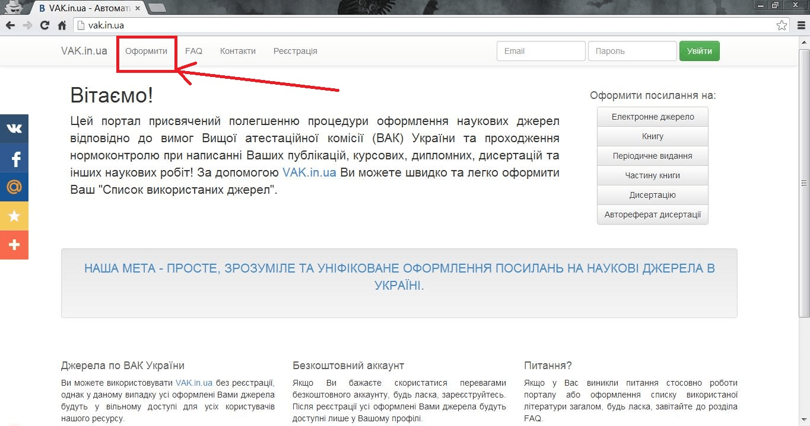

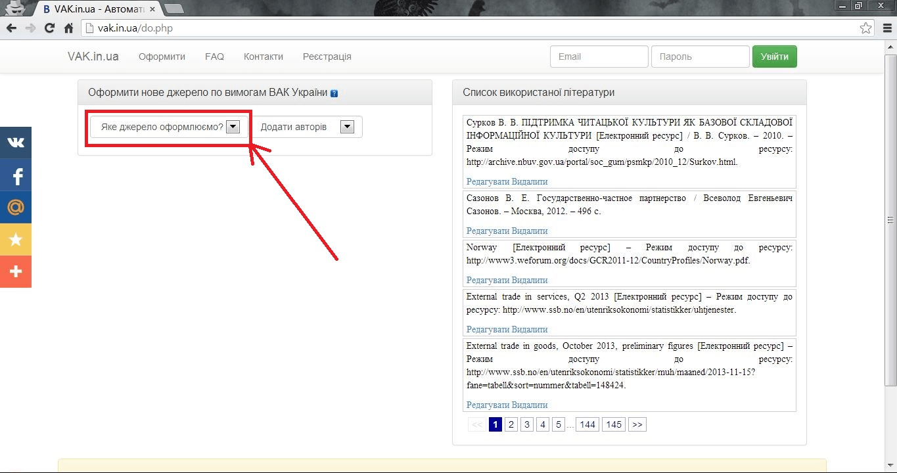

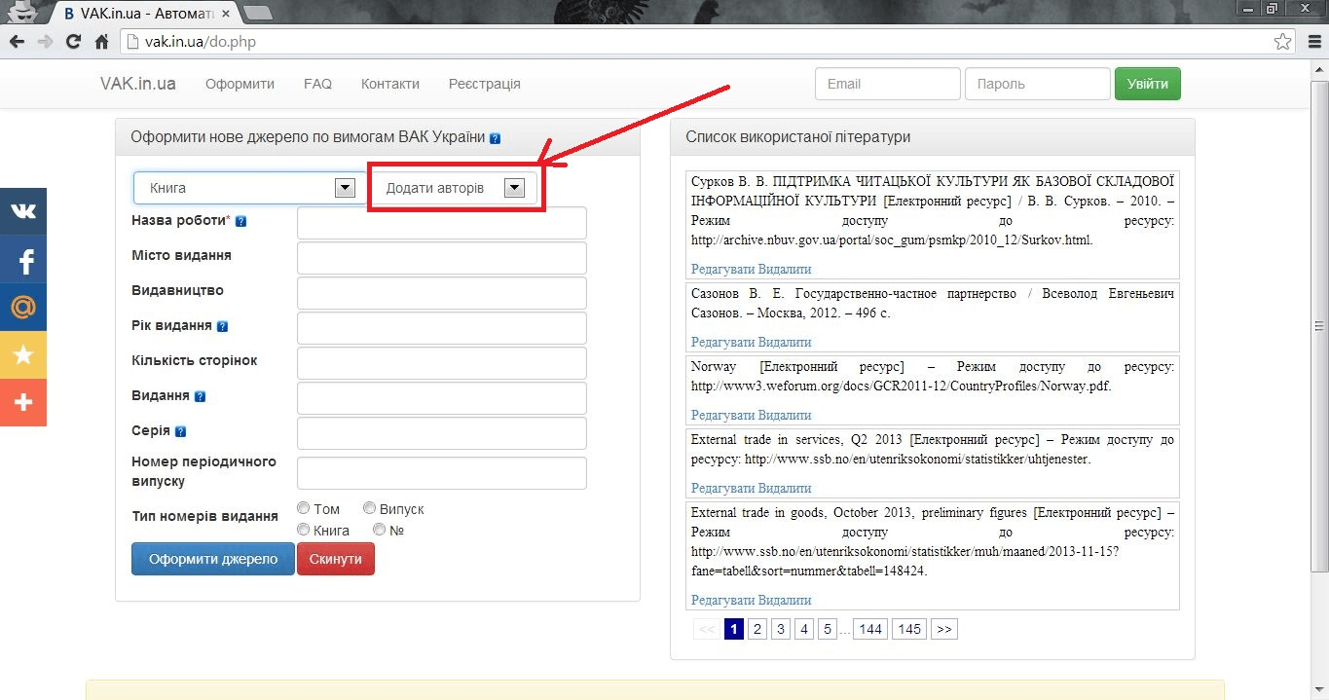

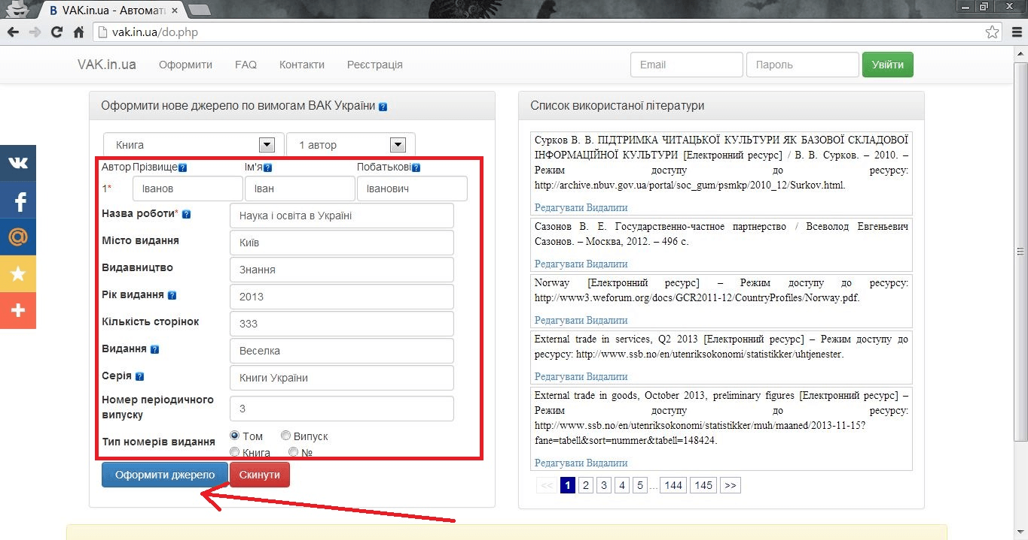

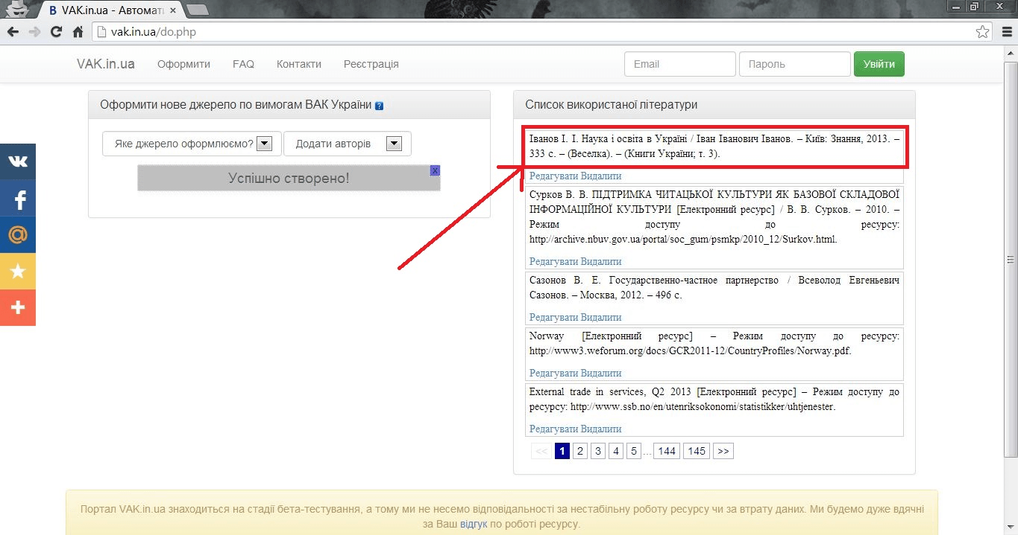

**Порядок допуску кваліфікаційних робіт до захисту**

*Консультанти з охорони праці та економічних питань* (за потребою) у відповідний термін видають студентам завдання і окреслюють шляхи його вирішення; надають допомогу в підборі спеціальної та довідкової літератури, стандартів, інших нормативних документів; за узгодженим зі студентом планом-графіком проводять систематичні консультації; своєчасно перевіряють оригінальність виконаного розділу і, за відсутності зауважень, підписують завдання на кваліфікаційну роботу. У випадку неможливості виконання консультантами розділу своїх обов’язків з об’єктивних причин, вони покладаються на завідувачів кафедри, де працює консультант.

У встановлений календарним планом-графіком термін студент подає роботу для перевірки *науковому керівнику і консультантам (за потребою)*. *Науковий керівник* готує відгук на кваліфікаційну роботу, де характеризує діяльність здобувача та його відношення до роботи, його ініціативність, самостійність, ступінь оволодіння методикою досліджень, вміння аналізувати наукову літературу, його участь в роботі наукових студентських гуртків і конференцій, друкуванні тез і статей у збірниках студентських наукових праць. Дипломний керівник несе відповідальність за об’єктивність відгуку.

Після одержання позитивного відгуку наукового керівника завідувач кафедри не пізніше як за 10 днів до попереднього захисту надає електронні версії кваліфікаційних робіт, записані на електронному носію по одній групі відповідальному адміністратору для перевірки на оригінальність відповідно до вимог „Положення про запобігання академічному плагіату в Уманському національному університеті” (https://www.udau.edu.ua/ua/file/UG83). У разі позитивного результату перевірки на плагіат до кваліфікаційної роботи додається відповідний звіт, який формується спеціалізованою програмою перевірки. Звіт вкладається у додатковий карман на внутрішній стороні палітурки роботи.

Після одержання в*ідгуку наукового керівника*, підпису *консультантів* (за потребою)та позитивного результату перевірки на плагіат кваліфікаційна робота допускається до попереднього захисту, на підставі підсумків якого *завідувач кафедри* приймає рішення про допуск роботи до захисту перед ЕК і напрявляє роботу до *рецензента.*

Допущену до захисту кваліфікаційну роботу студент особисто передає *рецензенту*, який призначається наказом ректора за поданням деканату факультету з урахуванням пропозицій кафедри. *Рецензент* докладно знайомиться з кваліфікаційною роботою і графічним матеріалом, приділяючи увагу науково-технічному рівню розробки, сучасності та раціональності прийнятих рішень, правильності проведених розрахунків, використанню новітніх технологій, дотриманню державних стандартів тощо. В рецензії відзначається актуальність досліджень, вміння аналізувати результати власних досліджень. Рецензент звертає також увагу на оформлення та грамотність написання.

Рецензент готує рецензію в друкованому вигляді згідно „Пам’ятки рецензенту” (додат. Ж) та рекомендованої структури рецензії (додаток З). *Рецензія* не повинна дублювати відгук керівника, бо вона безпосередньо є характеристикою якості кваліфікаційної роботи. Рецензент вказує на виявлені недоліки роботи, а також подає її оцінку в балах. В кінці рецензії зазначає повне своє прізвище, ім’я, по-батькові, місце роботи, посаду і ставить **особистий підпис**. Рецензія має бути підготовлена рецензентом не менш як за три доби до захисту перед екзаменаційною комісією. Зі змістом рецензії здобувач має ознайомитися не менш як за добу до захисту перед ЕК. Рецензія вкладається у додатковий конверт на внутрішній стороні палітурки роботи.

**Захист кваліфікаційної роботи**

Після оголошення теми Головою екзаменаційної комісії (ЕК), здобувач у межах відведеного регламентом часу (від 5 до 7 хв), коротко обґрунтовує її актуальність, науково-прикладне і народногосподарського значення. Характеризує умови, об’єкти та методику досліджень, викладає основний зміст роботи з використанням ілюстративного матеріалу, наводить основні висновки та рекомендації (додаток Б, „Презентація результатів...”).

Після закінчення своєї доповіді здобувач відповідає на запитання членів екзаменаційної комісії та присутніх на захисті. Відповіді мають бути короткі, чіткі, переконливі та вичерпні. Якщо здобувач не погоджується з яким-небудь зауваженням рецензента чи членів ЕК він має право відстоювати свою точку зору, підкріплюючи її відповідними аргументами. Слід показати достатній рівень теоретичної та фахової підготовки, а також загальну культуру.

Один з членів ЕК додатково знайомиться з кваліфікаційною роботою, відгуком керівника та рецензією й у виступі висловлює своє враження щодо оформлення, актуальності, грамотності викладення матеріалу, оголошує зміст відгуку керівника, рецензію та оцінку рецензента.

Після обговорення доповіді, у якому можуть брати участь всі присутні, здобувачу надається прикінцеве слово.

Оцінку за захист кваліфікаційної роботи ставлять на закритому засіданні ЕК, враховуючи думки членів комісії та оцінку рецензента. Результати захисту і прийняте рішення оголошує Голова екзаменаційної комісії після закінчення закритого засідання в присутності студентів, що захищали кваліфікаційні роботи. Оцінка, оголошена екзаменаційною комісією оскарженню не підлягає.

Додаток А

МІНІСТЕРСТВО ОСВІТИ І НАУКИ УКРАЇНИ

УМАНСЬКИЙ НАЦІОНАЛЬНИЙ УНІВЕРСИТЕТ

Факультет _____________________________________________________

(повна назва)

Кафедра _______________________________________________________

(повна назва)

Спеціальність __________________________________________________

(код, назва)

Освітньо-професійна програма____________________________________

(назва)

**ЗАТВЕРДЖУЮ**

**Завідувач кафедри**

______ _________________

(підпис) (імя та прізвище)

**„___”______________20__р.**

**ЗАВДАННЯ**

**НА КВАЛІФІКАЦІЙНУ РОБОТУ**

студенту ____________________________________________________________

(прізвище, ім’я, по батькові)

**1. Тема роботи_______________________________________________________**

**____________________________________________________________________**

**керівник роботи _____________________________________________________**

(прізвище, ім’я, по батькові, науковий ступінь, вчене звання)

затверджені наказом вищого навчального закладу від „_________” 20__р. № __

**2. Строк подання студентом роботи ___________________________________**

**3. Вихідні дані до роботи**

**4. Перелік питань, які потрібно розробити**

**5. Консультанти розділів роботи**

|  |  |  |  |
| --- | --- | --- | --- |
| Розділ | Посада, імʼя та прізвище консультанта | Підпис, дата | |
| завдання  видав | завдання  прийняв |
|  |  |  |  |
|  |  |  |  |

продовження додатку А

**6. Дата видачі завдання _______________**

**КАЛЕНДАРНИЙ ПЛАН**

|  |  |  |  |
| --- | --- | --- | --- |
| №  з/п | Назва етапів роботи | Строк виконання етапів | Примітка |
|  |  |  |  |
|  |  |  |  |
|  |  |  |  |
|  |  |  |  |
|  |  |  |  |
|  |  |  |  |
|  |  |  |  |

**Студент __________ ______________________**

(підпис) (імʼя та прізвище)

**Керівник роботи __________ ______________________**

(підпис) (імʼя та прізвище)

Додаток Б

Використання статистичних методів і комп’ютерної техніки

Для оцінки повноти вирішення поставлених завдань і визначення суттєвих властивостей застосовують статистичні методи планування й обробки отриманих даних.

Лише правильно сплановані польовий і вегетаційний досліди, спостереження та обліки дозволяють отримати надійну інформацію про досліджуване явище й оцінити отримані дані статистично. Зазвичай користуються знаннями, отриманими під час вивчення дисциплін „Основи наукових досліджень”, „Методологія та організація наукових досліджень”, „Дослідна справа у плодоовочівництві і виноградарстві”.

Обробка результатів правильно спланованих польових, лабораторних і вегетаційних дослідів, спостережень, аналізів і обліків містить:

* агрономічний аналіз отриманих даних;
* первинну цифрову обробку матеріалів;
* статистичну оцінку результатів досліджень.

Статистична обробка даних більшості польових, лабораторних і вегетаційних дослідів базується на дисперсійному аналізі, схема якого повинна строго відповідати методиці і структурі конкретного експерименту. При вирішенні питання щодо схеми дисперсійного аналізу чи вибору методу статистичної обробки консультуються з керівником.

У магістерській роботі обробляють статистично результати польових, лабораторних і вегетаційних дослідів, які по значущості рівноцінні даним врожаю (якість продукції, нова закономірність тощо). Статистична обробка даних по інших показниках слугує підтвердженням їх достовірності.

*У дисперсійному аналізі* даних дослідів з багаторічними або багатоукісними культурами, місцезнаходження яких не змінюють протягом певного часу, головну увагу зосереджують на висновках, що витікають   
із обробки результатів за весь період експерименту. Обробка включає два основні етапи: 1 – статистичний аналіз за кожен рік (збір, хімічну обробку);   
2 – обробка сумарних врожаїв (вихід продукції) за весь період досліду.

Для встановлення залежностей між ознаками, явищами або властивостями користуються *кореляційним* і *регресійним* аналізами. Найбільш часто визначають коефіцієнт лінійної кореляції та рівняння лінійної регресії.

Аналіз експериментальних досліджень проводять з використанням спеціальних программ із пакету „Miсrosoft Office”.

Безпосередньо перед виконанням дисперсійного аналізу, для зручності введення цифрового матеріалу у комп’ютер, заповнюють матрицю вихідних даних (рис. 1). Форма матриці залежить від кількості факторів, варіантів і повторностей, які визначаються схемою досліду. Вихідні дані (результати обліків, спостережень, аналізів тощо) заносять в колонки 5, 6, 7, 8. Усереднені по варіантах результати, що їх видасть комп’ютер записують у колонку 9.

1. Вихід стандартних відсадків, *тис. шт./га* (2025 р.)

номер п/п та назва показника, *одиниці виміру* (рік досліджень)

|  |  |  |  |  |  |  |  |  |
| --- | --- | --- | --- | --- | --- | --- | --- | --- |
| Підщепа  (фактор А) | Спосіб ведення маточника (фактор В) | Наявність зрошення (фактор С) | Субстрат (фактор D) | Повторність | | | | –  Х |
| І | ІІ | ІІІ | ІV |
| *1* | *2* | *3* | *4* | *5* | *6* | *7* | *8* | *9* |
| М.9 | Вертикальні відсадки | Без поливу | ґрунт | 77,1 | 82,8 | 67,2 | 51,4 | 69,6 |
| тирса | 150,3 | 126,8 | 108,5 | 139,9 | 131,4 |
| Полив | ґрунт | 82,9 | 163,3 | 100,0 | 140,4 | 121,7 |
| тирса | 117,1 | 111,4 | 137,1 | 100,0 | 116,4 |
| Горизонтальні відсадки | Без поливу | ґрунт | 70,1 | 74,9 | 75,7 | 80,1 | 75,2 |
| тирса | 136,4 | 149,3 | 71,5 | 67,1 | 106,1 |
| Полив | ґрунт | 69,2 | 96,8 | 71,4 | 80,7 | 79,5 |
| тирса | 177,5 | 106,1 | 188,9 | 129,3 | 150,5 |
| М.26 | Вертикальні відсадки | Без поливу | ґрунт | 111,4 | 67,1 | 94,3 | 50,0 | 80,7 |
| тирса | 117,1 | 134,3 | 105,7 | 102,8 | 115,0 |
| Полив | ґрунт | 107,3 | 105,6 | 154,2 | 74,4 | 110,4 |
| тирса | 127,7 | 178,0 | 138,8 | 94,2 | 134,7 |
| Горизонтальні відсадки | Без поливу | ґрунт | 75,8 | 69,8 | 47,6 | 39,0 | 58,1 |
| тирса | 90,9 | 159,2 | 69,2 | 114,7 | 108,1 |
| Полив | ґрунт | 81,0 | 74,3 | 62,2 | 68,0 | 71,4 |
| тирса | 128,4 | 158,0 | 164,5 | 130,3 | 145,3 |

**Рис. 1. Приклад матриці вихідних даних**

Цифрові дані заносять в комп’ютер для проведення дисперсійного аналізу (рис. 2, 3). Отримані результати записують у таблицю (рис. 4).

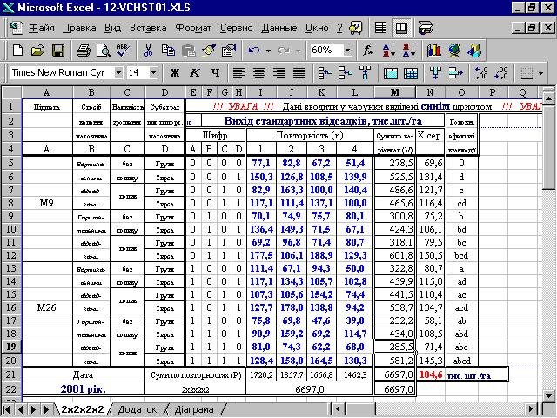

**Рис. 2. Дисперсійний аналіз вихідних даних з використанням програми “Excel”**

За допомогою програми “Excel” (рис. 2, 3) обчислюють наступні показники:

* середнє арифметичне (х);
* середні по факторах (А, В, С, D);
* ступінь впливу факторів (η%);
* дисперсія (s2);
* стандартне відхилення (s);
* стандартна похибка середнього арифметичного (sх );
* коефіцієнт варіації (V);
* F05 (фактичне) та НІР05;
* відносна похибка середнього арифметичного (sх %).

**Рис. 3. Результати дисперсійного аналізу чотирьохфакторного досліду**

Середні по факторах   
(для побудови гістограми)

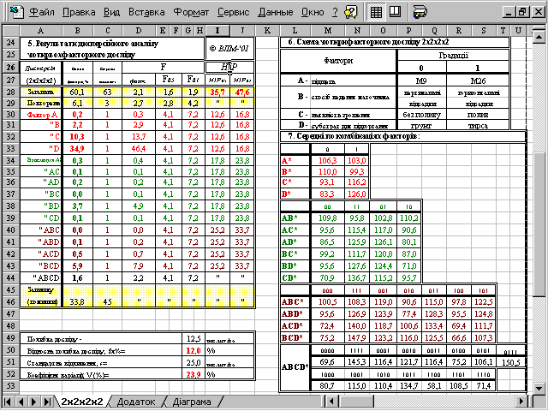

Ступінь впливу факторів  
(для побудови кругової діаграми)

1. Вихід стандартних відсадків, *тис. шт./га* (2024 р.)

номер п/п та назва показника, *одиниці виміру* (рік досліджень)

|  |  |  |  |  |  |  |
| --- | --- | --- | --- | --- | --- | --- |
|  | Ступінь впливу, η% | Fфакт. | F05 | Ступені вільності | | НІР05 |
| чисельник | знаменник |
| Загальна оцінка | 60,1 | 2,1 | 1,6 | 63 | 45 | 35,7 |
| Фактор А | 0,2 | 0,3 | 4,1 | 1 | 45 | 12,6 |
| Фактор В | 2,2 | 2,9 | 4,1 | 1 | 45 | 12,6 |
| Фактор С | 10,3 | 13,7 | 4,1 | 1 | 45 | 12,6 |
| Фактор D | 34,9 | 46,4 | 4,1 | 1 | 45 | 12,6 |
| Взаємодії: АВ | 0,3 | 0,4 | 4,1 | 1 | 45 | 17,8 |
| АС | 0,1 | 0,1 | 4,1 | 1 | 45 | 17,8 |
| АD | 0,2 | 0,2 | 4,1 | 1 | 45 | 17,8 |
| ВС | 0,0 | 0,1 | 4,1 | 1 | 45 | 17,8 |
| ВD | 3,7 | 4,9 | 4,1 | 1 | 45 | 17,8 |
| СD | 0,1 | 0,1 | 4,1 | 1 | 45 | 17,8 |
| АВС | 0,0 | 0,0 | 4,1 | 1 | 45 | 25,2 |
| АВD | 0,1 | 0,2 | 4,1 | 1 | 45 | 25,2 |
| АСD | 0,5 | 0,7 | 4,1 | 1 | 45 | 25,2 |
| ВСD | 5,9 | 7,9 | 4,1 | 1 | 45 | 25,2 |
| АВСD | 1,6 | 2,2 | 4,1 | 1 | 45 | – |
| Залишок | 39,9 | – | 4,1 | 1 | 45 | – |
| Середні по А: | 106,3 | 103,0 | | | | |
| В: | 110,0 | 99,3 | | | | |
| С: | 93,1 | 116,2 | | | | |
| D: | 83,3 | 126,0 | | | | |

**Рис. 4. Матриця результатів дисперсійного аналізу**

У таблицях, де відсутні середні по факторах і їх взаємодіях (див. табл. 1), значення НІР05 визначених для окремих факторів чи їх взаємодій (рис. 4) не наводять.

Підшивка заповнених форм (по кожному показнику, за кожен рік досліджень) разом із результатами статистичного аналізу становлять *основний зведений журнал досліду* і є основним документом достовірності та об’єктивності експериментальних даних.

Результати дисперсійного аналізу (рис. 1, 4) розміщують в додаток до кваліфікаційної роботи.

# Оформлення результатів досліджень

Зазвичай сукупність отриманих в результаті статистичної обробки даних (середні арифметичні по варіантах) подають у вигляді таблиці (табл. 1). Для виявлення істотної різниці між варіантами користуються значенням НІР05 для всього досліду (див. рис. 4, „загальна оцінка”).

Таблиця 1

**Вихід стандартних відсадків клонових підщеп яблуні залежно від способу ведення маточника, наявності зрошення та субстрату для підгортання, *тис. шт./га* (2024 р.)**

|  |  |  |  |  |  |
| --- | --- | --- | --- | --- | --- |
| Спосіб ведення маточника | Субстрат | М.9 | | М.26 | |
| Без поливу | Полив | Без поливу | Полив |
| Вертикальні відсадки | ґрунт (*к*)* | 69,6 | 121,7 | 80,7 | 110,4 |
| тирса | 131,4 | 116,4 | 115,0 | 134,7 |
| Горизонтальні відсадки | ґрунт | 75,2 | 79,5 | 58,1 | 71,4 |
| тирса | 106,1 | 150,5 | 108,5 | 145,3 |
| *НІР05* | | *35,7* | | | |

*Примітка:* \**к* – контроль.

Представлення статистично оброблених результатів досліджень виконують також у вигляді ілюстрацій (графіків, діаграм, рисунків). Для кожного виду даних використовують різні їх форми. Наприклад, у вигляді графіків-гістограм подають середні по факторам, а дані про ступінь впливу факторів – у вигляді кругових діаграм (рис. 5). Порівнюють середні по факторах за НІР05 визначених для факторів і їх взаємодій (див. рис. 4 і 5).



**Рис. 5. Залежність виходу стандартних відсадків клонових підщеп яблуні від використання для підгортання субстрату і вологозабезпечення за різних способів ведення маточника (пересічно по досліджуваних факторах , 2024 р.)**

## Презентація результатів наукової роботи

Для створення презентацій застосовують комп’ютерну програму „Power Point”. Під час захисту слайди з допомогою проектора демонструють на екрані і можуть бути додатково роздруковані на папері. Структуру доповіді погоджують з науковим керівником. Кількість слайдів для представлення має становити в межах 7–9 шт.

Приклад структури доповіді для кваліфікаційної роботи (рис. 6–9):

* назва теми доповіді, ім’я доповідача, науковий керівник;
* об’єкти досліджень, схема досліду;
* 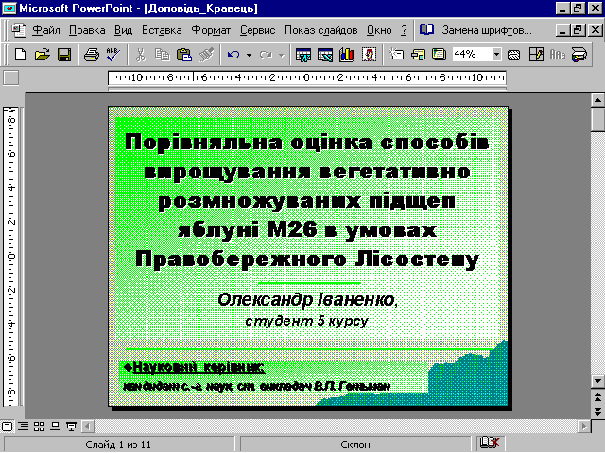результати досліджень з характеристикою показників – 5–7 слайдів;
* висновки, рекомендації виробництву.

**Рис. 6. Перший слайд презентації**

На слайди, що не несуть результативної інформації і є лише ілюстрацією доповіді витрачають невелику кількість часу. Більш детально зупиняються на результатах досліджень (рис. 7 та 8).

Прикінцевий слайд доцільно оформити у вигляді рекомендацій виробництву (рис. 9).

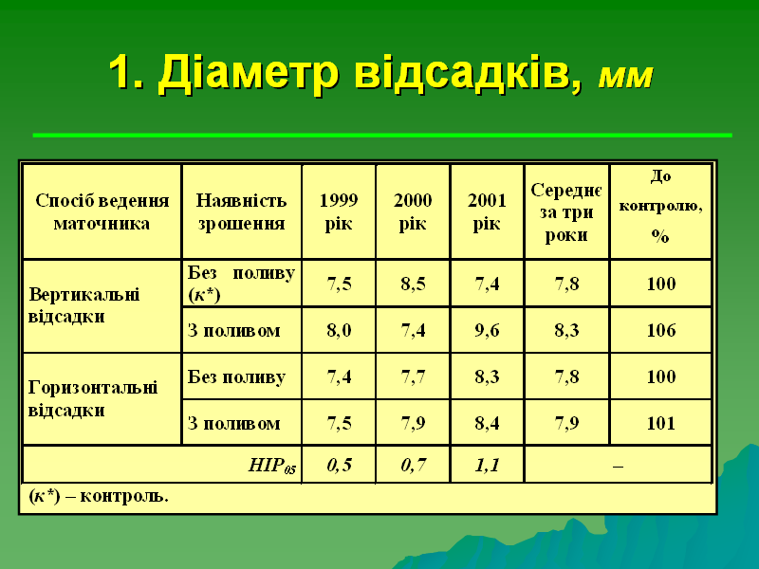

**Рис. 7. Подання результатів досліджень у вигляді таблиці**

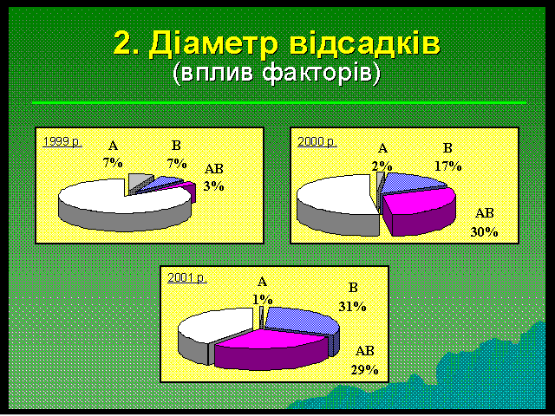**Рис. 8. Подання результатів досліджень у вигляді кругової діаграми**

**Умовні позначення:**

**А – спосіб ведення маточника;**

**В – наявність зрошення;**

**АВ – взаємодія факторів**

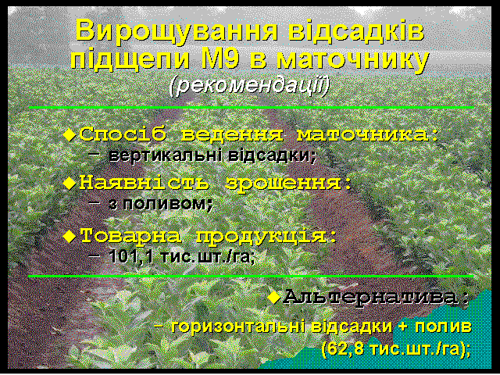**Рис. 9. Прикінцевий слайд презентації**

Додаток В

**МІНІСТЕРСТВО ОСВІТИ І НАУКИ УКРАЇНИ**

**УМАНСЬКИЙ НАЦІОНАЛЬНИЙ УНІВЕРСИТЕТ**

Факультет плодоовочівництва, екології та захисту рослин

Кафедра _________________________________________________________

(повна назва)

**Допущено до захисту**

**„______”** ______________ 20 ___ р.

**Зав. кафедри _____________________**

(науковий ступінь, вчене звання)

_____________ _____________________

(підпис) (імя, прізвище)

КВАЛІФІКАЦІЙНА РОБОТА

(назва освітнього ступеня)

тема роботи _________________________________________________________

Виконав: студент ___ курсу, групи ___

спеціальності_____________________

(імʼя та прізвище)

Керівник: ________________________

(імʼя та прізвище)

Умань – 20__Додаток Д

Зразок оформлення змісту кваліфікаційної роботи

**ЗМІСТ**

|  |  |
| --- | --- |
| Вступ | 3 |
| Розділ 1. Інформація про культуру та елементи технології її вирощування (огляд літератури) ………………………………… | 5 |
| 1.1. Походження капусти, її поширення, народногосподарське значення та лікувальні властивості……………………………………………………. | 5 |
| 1.2. Особливості вирощування капусти розсадним і безрозсадним  способами…………………………………………………………. | 9 |
| Розділ 2. Умови, об’єкти, методика проведення досліджень та заходи безпеки вирощування культури…………………………………………….. | 13 |
| 2.1. Характеристика ґрунту……………………………………….. | 13 |
| 2.2. Погодні умови…………………………………………………. | 14 |
| 2.3. Схема досліду…………………………………………………. | 15 |
| 2.4. Технологія вирощування капусти в досліді…………………. | 15 |
| 2.5. Методика проведення досліджень…………………………… | 17 |
| 2.6. Організація умов охорони праці при вирощуванні капусти.. | 19 |
| 2.7. Оцінка екологічної небезпеки та вимоги щодо вирощування капусти розсадним і безрозсадним способом……………… | 20 |
| Розділ 3. Результати досліджень……………………………………………. | 21 |
| 3.1. Фенологічні спостереження за розвитком рослин………….. | 21 |
| 3.2. Біометричні вимірювання…………………………………….. | 23 |
| 3.3. Облік урожаю…………………………………………………. | 28 |
| 3.4. Визначення якісних показників урожаю……………………. | 30 |
| Розділ 4. Економічна ефективність вирощування капусти за різних способів…………………………………………………………….. | 32 |
| Висновки і рекомендації……………………………………………………. | 35 |
| Список використаних джерел літератури………………………………….. | 36 |
| Додатки………………………………………………………………………. | 40 |

Додаток Е

Таблиця 4.2

**Економічна ефективність…**

*(далі йде назва об’єкту, в якому розраховується економічна ефективність)*

|  |  |  |  |  |
| --- | --- | --- | --- | --- |
| Показник | Варіант досліду | | | |
|  |  |  |  |
| Урожайність, *т/га*  в тому числі додаткова до контролю, *т/га* |  |  |  |  |
|  |  |  |  |
| Середня реалізаційна ціна, *грн/т* |  |  |  |  |
| Вартість продукції за цінами реалізації, *грн/га* |  |  |  |  |
| Матеріально-грошові витрати на виробництво, *грн/га* |  |  |  |  |
| Собівартість продукції, *грн/т* |  |  |  |  |
| Умовно-чистий прибуток, *грн/га* |  |  |  |  |
| Рівень рентабельності, *%* |  |  |  |  |

Додаток Ж

**ПАМ’ЯТКА РЕЦЕНЗЕНТУ**

1. Рецензент кваліфікаційної роботи призначається наказом ректора за поданням декана факультету з урахуванням пропозицій кафедр з числа провідних і досвідчених спеціалістів, фахова кваліфікація якого відповідає спеціальності здобувача. Рецензентом не може бути НПП кафедри, роботу якої він рецензує. Рецензування кваліфікаційної роботи відбувається без присутності студента і усного його опитування.
2. Рецензент докладно знайомиться з кваліфікаційною роботою і графічним матеріалом, приділяючи увагу науково-технічному рівню розробки, сучасності та раціональності прийнятих рішень, правильності проведених розрахунків, використанню новітніх технологій, дотриманню державних стандартів тощо. На підставі ознайомлення з роботою висвітлює в рецензії такі обов’язкові пункти: висновки щодо актуальності обраної теми, практичної значущості виконаної кваліфікаційної роботи; дає характеристику повноти розкриття теми кваліфікаційної роботи, відповідності змісту роботи до завдання; наводить висновки щодо використання у роботі сучасних методів дослідження; оцінює наведені в роботі рекомендації виробництву; висловлює загальні враження від кваліфікаційної роботи (оформлення, стиль і грамотність викладення тощо); зазначає інші сторони роботи (на розсуд рецензента). Рецензія не повинна дублювати відгук керівника, так як вона безпосередньо є характеристикою якості кваліфікаційної роботи.
3. Якщо рецензент виявив невідповідність роботи встановленим вимогам або ж встановив, що робота не має практичної і наукової цінності він ставить негативну оцінку. Негативна оцінка роботи не позбавляє права її захисту перед екзаменаційною комісією.
4. У позитивній рецензії на роботу рецензент вказує зауваження, звертає увагу на твердження, що викликають сумнів та висловлює побажання. Не припустимо висловлювати зауваження псевдонаукового характеру, або такі, що не мають конкретного спрямування (наприклад, „в роботі зустрічаються неточності, помилки, русизми ….” і т.п.).
5. Рецензент повинен завершити рецензію коротким висновком, в якому зазначається відповідність виконаної кваліфікаційної роботи вимогам до таких робіт, оцінка роботи („відмінно”, „добре”, „задовільно”) та можливість присудження відповідного освітнього ступеня „Магістр” за відповідною спеціальністю.
6. Рецензія готується за відповідною формою, державною мовою в друкованому вигляді.
7. У кінці рецензії рецензент вказує свою посаду, ім’я та прізвище і ставить особистий підпис.
8. Рецензія на кваліфікаційноу роботу має бути підготовлена рецензентом не менш як за три доби до захисту перед екзаменаційною комісією.
9. Якщо ж в процесі роботи екзаменаційної комісії встановлено факти неякісного, формального або ж поверхневого рецензування роботи, такий фахівець позбавляється права рецензувати роботи на визначений вченою радою факультету термін.

Додаток З

Структура рецензії на кваліфікаційну роботу

РЕЦЕНЗІЯ

на кваліфікаційну роботу студента ___ курсу

факультету плодоовочівництва, екології та захисту рослин

Уманського національного університету

______________________________________________________

(імʼя та прізвище здобувача)

на тему: _________________________________________________________

________________________________________________________________________________________________________________________________________

(назва теми дипломної роботи)

подану на здобуття ОР „Магістр” за спеціальністю H1 Агрономія

**1. Об’єм кваліфікаційної роботи:**

1.1. Загальний об’єм ___ сторінок.

1.2. Бібліографія включає __ джерел літератури, з яких ___ за останні десять років і ___ з інтернет-ресурсу.

1.3. Додатки − ___ додатків.

**2. Позитивні сторони роботи**______________________________________

________________________________________________________________________________________________________________________________________________________________________________________________________________________________________________________________________________________________________________________________________________________________________________________________________________________

**3. Недоліки кваліфікаційної роботи:**

*Розділ 1._________________________________________________________*

*____________________________________________________________________*

*____________________________________________________________________*

*____________________________________________________________________*

*Розділ 2. ________________________________________________________*

*____________________________________________________________________*

*____________________________________________________________________*

*____________________________________________________________________*

*Розділ 3. ________________________________________________________*

*____________________________________________________________________*

*____________________________________________________________________*

*____________________________________________________________________*

*Розділ 4. ________________________________________________________*

*____________________________________________________________________*

*________________________________________________________________________________________________________________________________________*

*Ступінь обгрунтування висновків.* __________________________________

________________________________________________________________________________________________________________________________________

____________________________________________________________________

*Загальне оформлення роботи.* _____________________________________

____________________________________________________________________________________________________________________________________________________________________________________________________________

**5. Загальне оцінювання кваліфікаційної роботи і можливість присвоєння освітнього рівня**

Вважаю, що студент ___________________ в цілому справився з поставленими перед ним завданнями, тому робота заслуговує оцінки „______________”, а здобувач може представляти результати своїх досліджень перед екзаменаційною комісією та отримати за умови успішного захисту присвоєння ОР „Магістр” за спеціальністю H1 Агрономія.

*Рецензент:*

___________________________ _________ __________________

(науковий ступінь, вчене звання, кафедра) (підпис) (імя та різвище)